REQUERIMENTO nº 1049/2019

Súmula: Requer informações do Executivo, junto a Secretaria de Planejamento, na pessoa de seu Secretário, Sr. Eurico Ramos, sobre estudo de viabilidade para substituição parcial de estrutura física de madeira por alvenaria do CEMEB Vinícius de Moraes na Vila Santa Rita, objeto das Indicações nº 485/2017 e nº 98/2018.

REQUEIRO à Mesa, após ouvido o Douto Plenário, nos termos do art. 192–C do Regimento Interno, que seja oficiado ao Excelentíssimo Senhor Igor Soares Ebert, Prefeito Municipal, informações junto a Secretaria de Planejamento, na pessoa de seu Secretário, Sr. Eurico Ramos, informações quanto a realização de estudos de viabilidade para substituição parcial de estrutura física de madeira por alvenaria do CEMEB Vinícius de Moraes na Vila Santa Rita, objeto das Indicações nº 485/2017 e nº 98/2018.

Justificativa

Senhor Presidente,
Senhores Vereadores,
Senhoras Vereadoras,

Trata-se de solicitação que já foi objeto das Indicações nº 485/2017, protocolo de 13 de maio de 2017, e 98/2018, protocolo de 16 de janeiro de 2018, não respondidas pela pasta.

O CEMEB Vinícius de Moraes está localizado na Rua Mestre José Duarte nº 170, na Vila Santa Rita e atende por volta de 450 alunos do Ensino Fundamental I, ou seja, alunos do 1º ao 5º ano.

Procurado por pais de alunos dessa escola, estive “in loco” conversando com o seu diretor, o Sr. João Carlos que relatou algumas pendências necessárias para o bom andamento do ano letivo.

A solicitação se faz necessária, também, para que ocorra a uniformização da escola, já que metade de sua estrutura física é de madeira, sendo necessário que seja edificada em alvenaria, bem como, a solução de pequenos reparos.

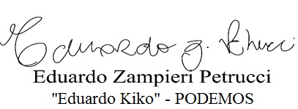
Sala das Sessões Bemvindo Moreira Nery, 09 de agosto de 2019.

